# Toolkit5.5的VS模板工具

## 简介

为了提高在Visual Studio的开发速度，Visual Studio提供了模板，可以一次性生成一个或者多个文件，或者直接生成配置好的项目。

利用这个特点，Toolkit5.5开发了一组相应的Visual Studio模板，并借助于Nuget，直接把Tk5.5的项目生成并配置好。这样简化了Toolkit5.5的配置难度，减少了不必要的开发时间。

## 安装

Toolkit Suite已经进行了相应的更新，提供了相应Toolkit5.5的工具。此外，该工具已经放到网上，可以自行下载。网址是：<https://gitee.com/cjiangyong/ToolkitSuiteZip>

该工具用早期的WPF开发，一般来说，按照了VS开发工具都可以跑起来。

先关闭VS2019。然后打开工具，点击Toolkit5.5工具下的Visual Studio模板分发，如下图：

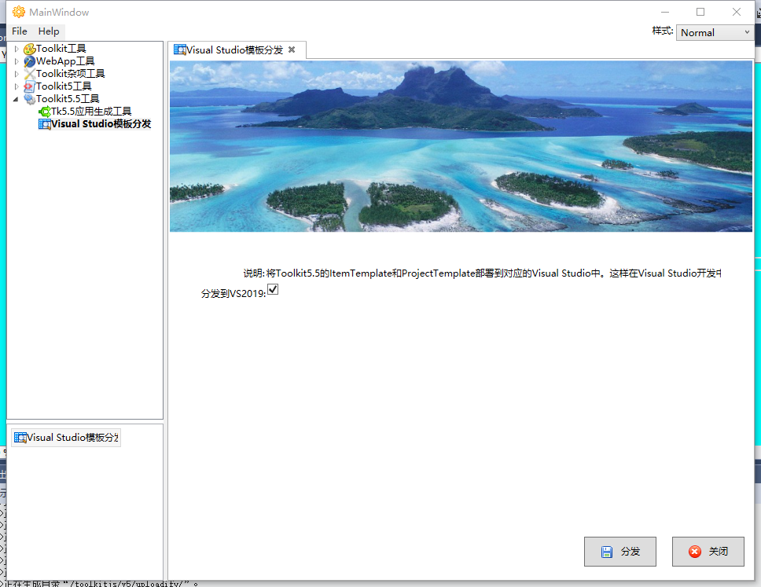

当前工具是按照Visual Studio2019环境下开发的，和2017不太一样。因此，最好使用2019版本。点击分发就可以了。

正常情况下，打开Visual Studio2019，模板就会自动安装上去。当然，不排除特殊情况下，没有正常分发，解决方法，一是再次分发试试。二可以考虑通过手工分发。手工分发的方法如下：

1. 在ToolkitSuite工具目下，打开如下路径_Deploy\AppFile\VSTemplate2019
2. 将ItemTemplates下的5个zip文件复制到”我的文档\ Visual Studio 2019\Templates\ItemTemplates\Visual C#\Toolkit 5.5”下
3. 将ProjectTemplates下的5个zip文件复制到” 我的文档\ Visual Studio 2019\Templates\ProjectTemplates\Visual C#\Toolkit 5.5”下

如此，就完成了手工分发。

## 工程模板

打开VS2019，点击新建项目，出现如下对话框：

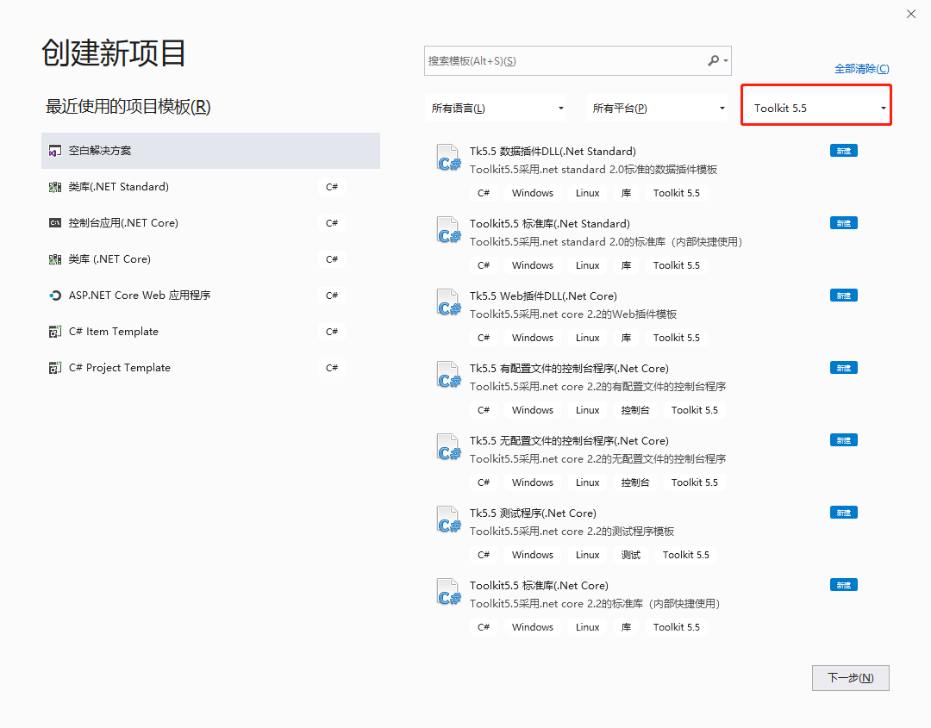

由于Visual Studio上可能安装了很多项目，为了方便选择，在第三个下拉框所有项目类型中可以选择Toolkit5.5，那么Tk5.5的项目就全部出现了。可以根据需要，选择相应的项目进行创建。

## 文件模板

在项目中，点击添加新项，出现如下对话框：

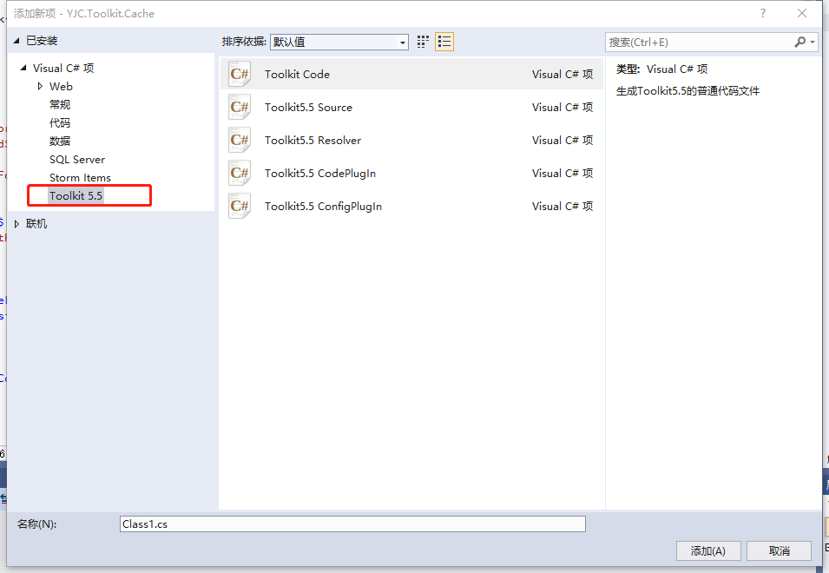

像CodePlugIn和ConfigPlugIn一次可以生成两个文件，而且进行自动关联，这样插件开发会比较容易。

## Web项目

Web项目暂时没有提供项目模板，但是ToolkitSuite中提供了生成Web项目的工具，和Toolkit5.0的工具类似。暂时只支持自动向Sql Server中创建数据库和必要的数据表。未来可以考虑MySql。不过建议使用Docker，直接获取模板。